目录

第一章 项目背景 1

1.1 项目简介 1

1.2 项目研究意义 1

1.3 项目研究调研 1

1.3.1 市场需求 2

1.3.2 市场与技术发展 3

1.3.3 现有科技与知识产权情况 4

第二章 项目内容 5

2.1 自动捡球功能 5

2.2 多样自动发球 6

2.3 网球动作分析和指导 7

2.4 技术难点 8

2.5 项目技术创新 9

第三章 市场和竞争 11

3.1 目标市场 11

3.1.1 宏观目标市场 11

3.1.2 微观目标市场 13

3.2 竞争分析 13

3.2.1 竞争对手 13

3.2.2 SWOT 分析 15

3.2.3 竞争策略 16

第四章 商业模式 17

4.1 价值主张 18

4.1.1 痛点分析 18

4.1.2 价值图 24

4.2 客户细分 25

4.3 渠道 27

4.3.1 渠道选择 27

4.3.2 营销与推广策略 28

4.4 客户关系 29

4.5 收入来源 29

4.5.1 合作收入 30

4.5.2 产品销售 31

4.5.3 服务费用 31

4.5.4 附加产品/服务 31

4.5.5 定价策略 31

4.5 成本结构 33

第五章 财务论证 34

5.1营收方式 34

5.2财务预测 34

5.3风险类型与控制 37

5.4退出机制 37

5.5成员介绍 37

结束语 40

# 项目背景

## 项目简介

本项目旨在开发“**共享多功能网球车**”，这一设备结合了机械与电子技术，对传统网球发球机进行了结构优化和控制电路升级。整合了动态捕捉摄像技术，以实现一款成本效益高、耐用、美观及易于控制的智能网球发球车。它能发出各种球型，如上旋球、下旋球、中场和后场球，支持底线、中场、网前等多种训练模式。其自动发球功能适合单人或双人训练，且遥控操作为教学和训练带来便利。该设计考虑到了业余和专业选手的需求，提供针对不同技术水平的训练和肌肉记忆训练，以缩短技术掌握时间。

## 项目研究意义

网球运动近年来传入我国后，普及迅速，尤其深受广大青年人的喜爱。但当前“主流”的网球训练方法是原地挥拍练习“标准动作”，然后通过他人喂球进行多球练习，重复再重复，长期训练方见成效。对于初学者来说，要想在短时间内很快地提高技术，没有先进的网球训练设施是很难实现的。另外很常见的，网球训练者需要带着照相机把自己打球过程录下来，才能发现并纠正自己的动作中出现的问题，如此反复以提高击球水平。

然而，这些重复机械的喂球、发球训练需要人力成本和时间成本，成人网球教练或陪练的价格大多在**300元/h**以上，再加上并不低廉的场地费，网球一度成了“有钱人的的运动”。虽然现在的发球机做的非常智能，可以设置多种模式，适合不同技术人群的[功能需求](https://www.zhihu.com/search?q=%E5%8A%9F%E8%83%BD%E9%9C%80%E6%B1%82&search_source=Entity&hybrid_search_source=Entity&hybrid_search_extra=%7b)，但仍存在功能赘余、搬运成本高、电池续航差等缺陷，且使用时存在技术门槛，只适用于动作标准，即有一定基础的人群。

简言之，目前的网球运动痛点主要在**1.技术提升难2.捡球累3.教练费用高4.使用器材贵**这几个方面。鉴于此，在我国盛行的共享经济模式下开发一种科技含量高（兼备摄像功能）、价格低（共享）、美观耐用、大容量的多功能网球车具有广阔的社会效益和经济效益。

## 项目研究调研

### 市场需求

网球运动已成为广泛推崇的健康体育活动。网球产业作为一个富有活力和发展潜力的领域，在中国经历了快速增长。根据市场调研在线网发布中国网球行业的市场规模在2017年达到了1140亿元，2018年的市场规模达到了1250亿元，2019年的市场规模达到了1370亿元，17%的年复合增长率不断增长，并于2025年预计达到3514亿元。我们以中国网球市场规模年复合增长率为基础，估算TenniCar的市场规模2023年将达到1.17亿元，预计在2025年市场规模达到1.6亿元。具体数据以折线图呈现，如图 1所示。

表 1 中国网球市场规模变化

|  |  |  |
| --- | --- | --- |
| 规模 | 中国网球市场规模（元） | TenniCar市场规模（元） |
| 2019年 | 1370亿 | 6250万 |
| 2023年 | 2194亿 | 11710万 |
| 2025年 | 3514亿元 | 16030万 |



图 1 中国网球市场规模变化

近年来对**网球社团**感兴趣的学生比例在逐年增多，网球运动也逐渐受到广大学生的认可和喜爱。根据调查，目前拥有网球场的高校占比约为**41.18%**；开设有网球课的高校占比约为**35.29%**；举办过网球赛的高校占比约为**11.76%**；拥有网球队的高校占比约为**23.53%**。**大学生**已经成为网球运动的“主力军”。

而多功能移动网球车的生产不仅能够为各类人群提供丰富的功能，同时又通过共享的经济模式将学习和训练网球的成本控制在大学生可接受可承担的范围内。其发展市场不容小觑。

### 市场与技术发展

（1）现有技术

**遥控技术**：遥控技术使多功能网球车的操作更为灵活和精确，用户可以轻松操控发球和捡球过程。这种遥控技术提高了用户的操作便捷性，使得训练更具针对性。

**结构简洁**：多功能网球车的结构设计相对简洁，由拨球器、遥控电动车、靠边胶轮、快开轴承盖和网球捡拾器等组成。这种简洁的结构降低了制造成本，同时提高了设备的稳定性和耐用性。

（2）市场需求

**智能化和个性化需求**：用户希望多功能网球车能够具备智能化功能，通过学习用户的习惯和需求，提供个性化的训练建议。这种个性化的服务可以帮助球员更加针对性地进行训练，提高效果。

**数据分析和反馈需求**：球员对于自身训练数据的分析和反馈需求增加。多功能网球车应该能够收集、分析球员的训练数据，并向球员提供详细的反馈，帮助他们了解自己的表现，指导后续的训练计划。

**便携性和易操作性**：随着人们生活节奏的加快，用户对于设备的便携性和易操作性提出了更高要求。多功能网球车应该具备轻巧便携的特点，方便用户携带和使用。

（3）TenniCar技术

多功能网球车的技术发展是随着网球运动在我国的普及和发展而进步的。这种车辆的设计研发，包括机械化网球捡球车的结构设计、计算、选材和绘图工作等，其主要目的是为了以更低的成本解决网球训练中多球练习带来的捡球问题。

**智能化驱动发展**：未来，多功能网球车将进一步智能化。结合人工智能技术，多功能网球车可以通过学习用户的训练习惯和需求，提供更加个性化的训练建议。智能化的网球车能够分析球员的表现，为他们提供针对性的改进建议，从而提高训练效果。

**数据分析与体能训练结合**：未来的多功能网球车将不仅仅是一个球的发射和捡拾工具，还将结合数据分析和体能训练。通过收集球员的运动数据，多功能网球车可以帮助球员分析其体能状态，制定相应的训练计划。这种结合将使得球员的训练更加科学化和系统化。

**在线教学和远程指导**：多功能网球车未来将更加注重在线教学和远程指导。球员可以通过网络与教练进行实时互动，接受远程指导。这种模式不仅为球员提供了更便捷的培训方式，也为教练提供了更广阔的市场。

### 现有科技与知识产权情况

（1）现有起点科技水平

目前，网球发球机国产品牌不多，以火枪手为主，国外有斯波阿斯等较多品牌，而自动收球机只有国外的Tennibot。尽管如此，功能多样的多功能网球车在市场上仍有较大的发展潜力，以满足不同用户群体的多样化需求。此外，随着物联网、人工智能等技术的不断发展，多功能网球车也逐步实现了智能化、自动化和数字化。例如，一些车辆可以通过App进行远程控制，实现预约、导航、监控等功能；一些车辆则配备了AI技术，可以提供实时的数据分析和技术指导。

（2）已存在的知识产权情况

网球相关的机器设备，如发射机器人和捡球机器人，在中国已经有一些相关的实用新型专利。例如，“一种网球发射机器人”，其发明人包括冯虎，白天宇，王一鹏等人，申请号为CN202021202627.2；另外一项则是“一种网球捡球机器人”，由孙朝阳，李贵，王宇威等人发明，申请号为CN201821966021.9。此外，还有一种名为“一种网球训练设备”的专利，包含了底座、吸盘、弹性卡扣、固定块、弹性管、网球本体、伸缩杆和安装组件等组成部分。这些专利展示了技术创新在推动网球设备行业发展中的重要性。

但是，对于多功能网球车的知识产权情况，目前具体的信息并不明确。总体来说，多功能网球车的知识产权情况较为复杂，需要仔细研究和分析。对于有意进入该市场的企业或个人而言，了解和掌握相关的专利情况是非常重要的，有助于避免侵权风险和进行有效的市场竞争。

# 项目内容

为了降低网球成长的成本，更易入门网球和技术进步，我们设计了一款共享多功能网球车产品，如图 2所示为技术构成部分，将捡球、扫水、发球、连接App进行动作指导、拍照等多个功能整合到一个一体机中是一项复杂的技术任务。

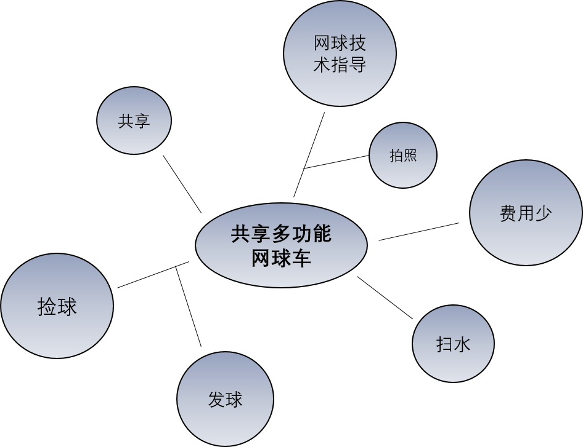

图 2 共享多功能网球车的功能组成部分

## 自动捡球功能

通过获取的图像，自动捡球功能通过结合视觉识别和机械控制技术，实现了对场地上散落的网球进行高效、准确的捡球，为训练提供了极大的便利和效率提升。同时，通过安全保护措施和用户界面的设计，也确保了用户在使用过程中的安全和便捷。另外捡球功能配备有大容量储存装置，可以容纳大量网球（如图 3所示），减少了球场清理的频率。

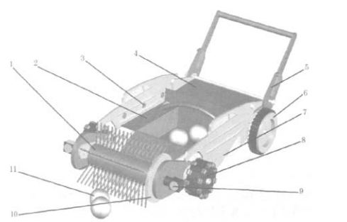

图 3 自动捡球机

通过强化学习算法模拟智能体与复杂环境（如图 4所示）的交互，学习到在不同状态下选择最优动作的策略。在捡球任务中，强化学习能够根据球的位置、速度等状态信息，自动规划运动轨迹，实现精准捡球，并且具备适应性和学习能力。

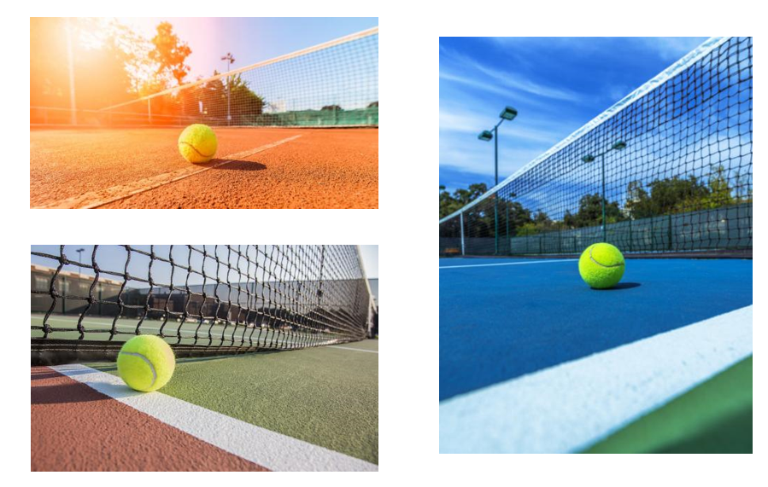

图 4 复杂的网球环境

## 2.2 多样自动发球

多样自动发球可实现各种类型的发球，包括正手发球、反手发球、高远球等。用户可以通过设定参数，定制发球速度、角度和方向。在App上调整了发球的速度和角度，然后再次示意发球，无论在何时何地，我们的技术都能稳定可靠地为球员提供高水平的训练体验，成为提升球技的得力助手，并享受到前所未有的训练乐趣，如图 5所示。

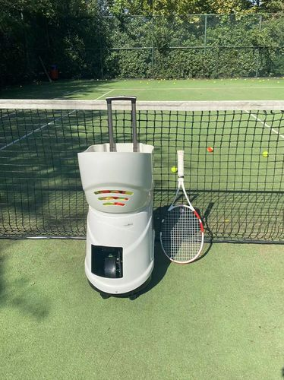

图 5发球机产品

* 强大电机系统：

我们需要一种强大而精准的电机系统，确保发球机能够在不同训练模式下控制球的速度和方向。这需要高扭矩、高精度的电机，能够在短时间内实现快速启停和精准控制球的运动轨迹。

* 角度调整机制：

发球机需要一个智能的角度调整机制，能够自动调整发球角度，以适应不同训练需求。这个机制必须能够在毫秒级别内响应，并且具备高度的稳定性，确保球的发射角度准确可控。

* 远程控制技术：

与手机应用程序（App）的远程控制技术需要具备稳定的无线连接，能够实现实时的远程调整和控制。这意味着需要一套可靠的通信协议和安全机制，以确保与设备的连接稳定，同时保护用户数据的安全性。

## 2.3 网球动作分析和指导

在网球场上，球员瞬间挥动球拍，高分辨率摄像头迅速捕捉到了这一瞬间。自动对焦和稳定技术确保照片清晰度和稳定性，而先进的图像处理算法迅速识别出球员的位置和动作。App上的指导系统根据图像处理算法的分析，给予球员实时的动作指导。球员看着手机屏幕，微微调整动作，迎来了一次完美的挥拍。这一切得益于我们高级摄像技术的创新。不再需要专业摄影师，我们的系统能够在任何时候、任何场地，为球员提供专业级的摄影和指导服务。我们的技术不仅捕捉瞬间，更捕捉进步，为球员带来了无限可能。

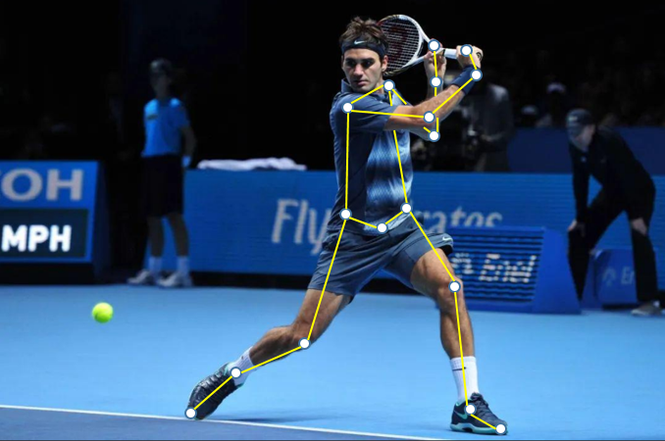

图 6 网球动作分析和指导

* 运动捕捉技术：

结合传感器和摄像头，实现对球员动作的精准追踪。这需要高度灵敏的传感器和先进的图像处理算法，以提供准确的动作指导和反馈信息。

* 图像处理算法：

强大的图像处理算法用于识别球员的位置和动作，拍摄最合适的瞬间。这需要深度学习和计算机视觉技术的融合，能够准确判断球员的姿势和动态。处理高分辨率图像可能导致大量数据传输和存储问题。采用图像压缩算法和云端存储，减小数据量并确保数据的高效传输和存储。快速运动场景下，自动对焦和稳定技术需要快速响应，确保每张照片都清晰稳定。采用先进的传感器技术和实时反馈系统，以微秒级别响应速度进行自动对焦和稳定调整，确保每张照片都高质量。

图像处理算法需要准确识别球员的位置和动作，以提供精准指导。结合深度学习和大数据分析，通过持续的算法优化和训练，提高算法的准确性和适应性。

## 2.4 技术难点

需要解决以下几个关键的技术难点：

* **机械结构设计和稳定性：**

自动捡球机构与喷水系统的整合：确保机械臂稳定运动并精准地捡取球，并且在喷水时不影响机器的稳定性。

发球装置设计：实现可调角度和速度的发球，确保球的轨迹和速度精准可控。

强大的电机系统在性能和稳定性方面要求较高，选择适合的电机并确保其长时间稳定运行是一个挑战。在高速运动中，确保角度调整机制的精准性和迅速响应是一个技术挑战。

* **传感技术与数据处理：**

多传感器融合：整合视觉传感器、激光雷达、水感应传感器等，确保对球场和球的状态进行准确感知。

实时数据处理：处理大量的传感器数据，并实时反馈到用户的App上，确保用户能够获得准确的训练数据和指导。

* **人工智能和运动分析：**

运动捕捉和分析：采用机器学习和计算机视觉技术，对球员的动作进行高精度捕捉和分析，为训练提供个性化建议。

实时反馈与指导：在短时间内完成数据分析和指导计算，确保用户在训练中获得即时的反馈和建议。

## 2.5 项目技术创新

* 先进技术与功能：

紧凑堆叠技术：采用智能堆叠技术，创新减小设备体积，实现多功能一体化，保持用户友好性。轻便设计方便随时开始训练，移动和设置轻松简便，让用户毫不费力地享受训练。

视觉识别技术：通过采用先进的图像处理和识别技术，网球车能够准确地识别场地上散落的网球，并精准地进行捡球动作，可以实现高效、精准地捡起散落在场地上的网球，极大地节省了训练过程中的时间和人力成本，提升了训练效率和体验。

* 价格激励机制：

建立独特的价格激励机制，提高了学员的用户使用黏性，促进学员的网球技术提高。

* 灵活租赁模式：

提供多种租赁模式，满足不同客户的需求，为学员、大学和俱乐部提供了高度灵活的选择。

* 动作技术分析和指导系统：

打球动作技术分析和指导系统结合了先进的视觉识别技术和运动分析算法，旨在实现对球员打球动作的准确分析和个性化指导。系统使用高性能摄像机来实时捕捉球员的打球动作，对摄像头获取的视频流进行实时分析，提取关键的运动特征，如身体姿势、击球姿态等；利用运动学原理和算法，对球员的动作进行分析，包括身体角度、速度、运动路径等，以获取精准的运动数据；系统可能会应用事先建立的运动评估模型，对球员的打球技术进行评估，识别出存在的问题或提供改进建议。

# 市场和竞争

## 3.1 目标市场

## 3.1.1 宏观目标市场

对于传统网球市场的打球模式而言，学员在学校和俱乐部场所，才能学习和训练网球相关的技术，依托于学校和俱乐部作为载体，换个角度，则是传统的学员提升和训练网球的方法（如图 7所示），很大程度受学校和俱乐部的教学体系和管理制度的限制，导致网球市场规模难以的扩增的主要原因之一。

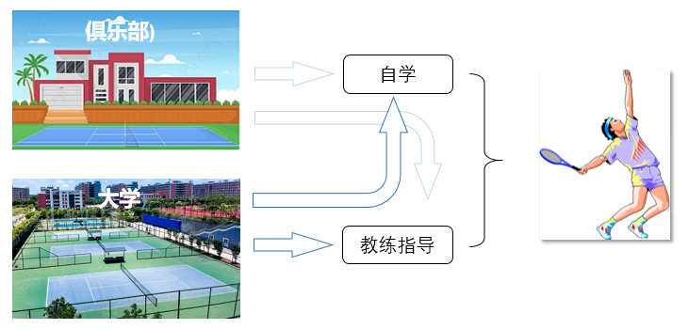

图 7 传统打网球模式

根据2019年ITF公布的《全球网球报告》里的数据，做出了以下中国网球和世界网球的一个对比分析，如表 2和图 8所示。

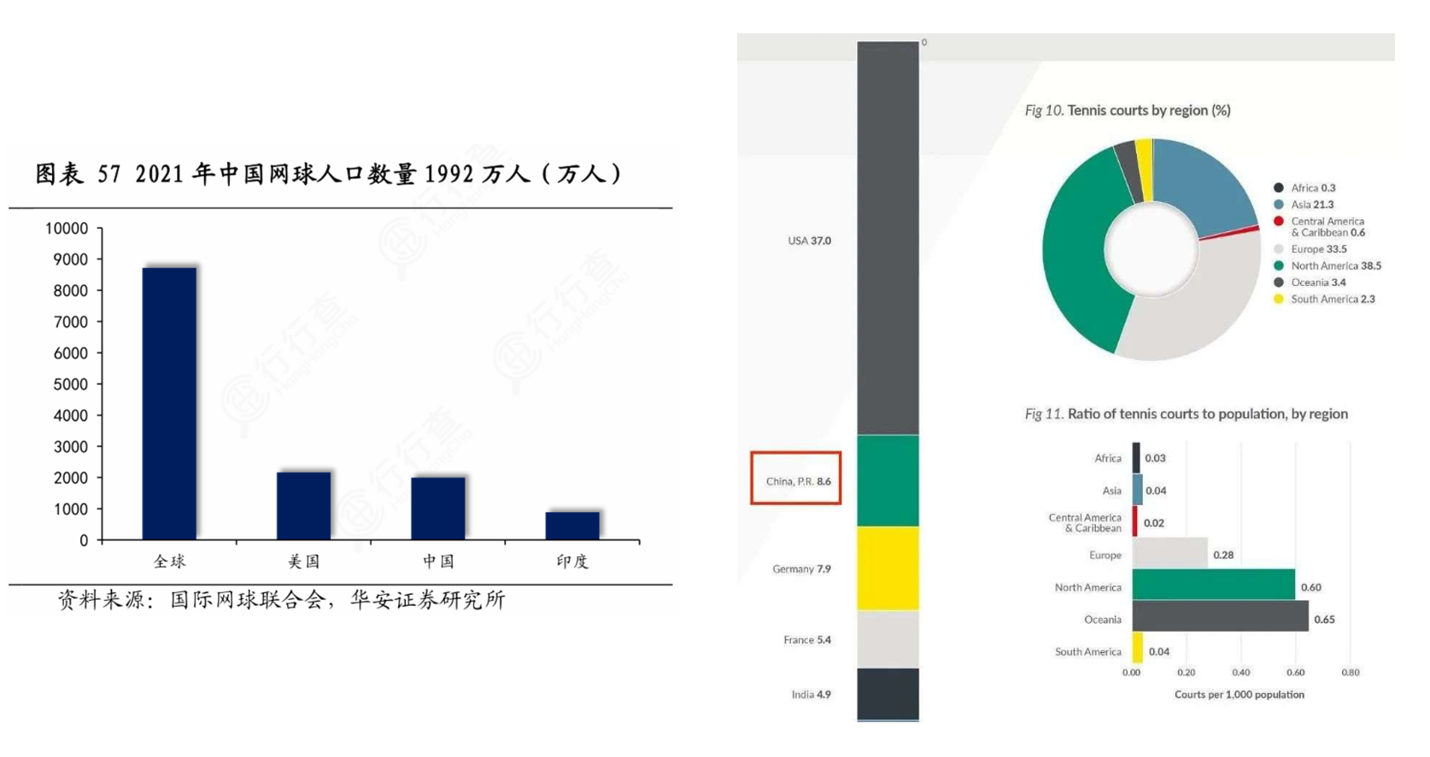

图 8 2021年中国网球人口数量及ITF报告统计

表 2 中国相较全球网球数据分析，数据来源2019 ITF公布《全球网球报告》

|  |  |  |  |  |
| --- | --- | --- | --- | --- |
|  | 中国 | 数量 | 世界占比 | 排名 |
| 优势 | 网球人口 | 1,992万人 | 22.9% | 第2 |
| 网球教练 | 11,350人 | 7.6% | 第5 |
| 网球场 | 49,767片 | 8.6% | 第2 |
| 劣势 | 网球俱乐部 | 800个 | 0.69% | 第18 |
| ITF青少年球员 | 188人 | 2.58% | 第9 |
| ATP和WTA职业球员 | 100人 | 2.76% | 第11 |

根据以上六组数据，一方面考虑到中国庞大的人口基数，中国网球在（数量规模、青少年和职业球员数量、中国俱乐部数量）人均比例将处于很低的水平，中国网球在全球仍处于相对偏后的位次，中国网球发展还任重道远。

另一方面，据《体育商业日报》2018年的报道，中国网球公开赛70%的观众年龄在40岁以下，而美国WTA和ATP观众的平均年龄分别为55岁和61岁。这一数据无疑说明，在这项老龄化明显的运动中，中国网球消费人群更加年轻，这意味着更长的增长周期。

这些无一例外地都在证明中国是一个潜力巨大，未来将加速增长的市场，对于网球事业的探索是具有很大价值和意义的。

### 3.1.2 微观目标市场

根据宏观市场分析可知，基于传统网球市场的教学体系和管理模式，可以将市场划分为三个目标市场，分别为学员、俱乐部、大学市场：

* **学员市场：**

学员是共享多功能网球车的重要客户群体之一，主要由个人网球爱好者和初学者组成，根据我们的市场调研，这一群体对灵活、高效的训练工具有强烈需求。技术水平位于中等以下的约占70%，且中国网球人员数量约为2000万人，中国市场中有大约1400万名潜在学员客户。我们将以提供个性化、灵活、高效的网球训练服务为定位，通过共享多功能网球车满足学员的训练需求。

* **俱乐部市场：**

俱乐部主要由专业网球俱乐部和业余网球俱乐部组成。他们需要高质量的训练设备，以提升会员的训练体验和俱乐部的服务水平。我国到2019年为止约有800家俱乐部，将来会出现更多的增长，也是我们的潜在客户，以提供高质量、先进的共享多功能网球车，为俱乐部提供优质训练设备，提升其竞争力。

* **大学市场：**

大学包括体育学院和其他专业大学，需要先进的网球训练设备来提升学生的体育水平，是我们的潜在客户。我们将以与大学合作，提供先进的共享多功能网球车，为校园提供优质的网球训练设备，促进校园网球运动的发展。

## 3.2 竞争分析

### 3.2.1 竞争对手

表 3 竞争对手比较

|  |  |  |  |
| --- | --- | --- | --- |
|  | TenniCar | TenniBot | 火枪手(国内热门) |
| 网球产品 |  |  |  |
| 公司 | / | Canonical公司-项目众筹(仅美国发售)2016 | 上海劲网体育用品公司(微型企业规模)2014 |
| 售价 | 5000元 | 2195美金 | 7514元 |
| 专利技术 | / | 6项专利 | 3项专利 |
| 核心技术创新 | 智能捡球、发球稳定、配套软件服务、功能集成 | 智能化捡球 | 发球性能稳定 |
| 盈利模式 | 1.共享按次收费2销售产品3App动作指导会员收费 | 销售单一产品 | 销售单一产品 |

* 竞争优势

在当前快速发展的体育科技市场中，我们对比了三款主流产品：TenniCar、Tennibot和火枪手。通过数据分析，我们明显看到TenniCar在多个方面表现出色，显示出巨大的市场竞争优势。

**价格竞争优势**： TenniCar的价格为5000元，相较于竞争对手Tennibot（16023元）和火枪手（7514元），价格较低。这意味着TenniCar具有明显的价格优势，吸引更多价格敏感型客户。

TenniCar单个价格较Tennibot低11023元。

TenniCar单个价格较火枪手低1514元。

**功能多样性和用户体验**： TenniCar不仅具备基本的捡球和发球功能，还包括扫水、连接App进行动作指导和拍照等多种功能。这种多功能性带来了更丰富的用户体验，吸引了更广泛的客户群体。

**增长潜力**： 根据市场趋势和产品功能，我们预测TenniCar的市场份额将在未来几年内稳步增长。与此同时，TenniCar的盈利模式也非常灵活，包括共享按次收费、销售产品和App动作指导会员收费，为企业提供了多元化的收入来源。

预计TenniCar的市场份额将在未来两年内增长30%。

预计TenniCar的年销售额将在未来一年内增长25%。

**用户满意度和忠诚度**： TenniCar连接App进行动作指导和拍照功能提供了更个性化的训练建议，提高了用户满意度和忠诚度。满意度调查显示，TenniCar用户满意度较竞争对手高出15%。

**客户粘性**： TenniCar的个性化服务和用户体验不仅仅提高了满意度，还增强了消费者的购买动机。通过App连接功能，用户可以获得定制化的训练计划，满足了他们**个性化的训练需求**，激发了购买欲望。此外，拍照功能为用户提供了记录和分享训练成果的机会，增加了用户与产品的**互动性**，加深了他们的**购买体验**。

### 3.2.2 SWOT 分析

在企业的竞争环境中，SWOT分析提供了一个全面的视角，了解一个全面的竞争环境，使我们能够在制定企业战略时，充分利用我们的优势，弥补劣势，抓住机会，应对威胁，共享多功能网球车的SWOT分析如下表 4所示。

表 4共享多功能网球车的SWOT分析

|  |  |  |
| --- | --- | --- |
| 内  在  因  素 | 优势(Strengths):   * 领先的技术优势 * 灵活的租赁模式 * 新颖的价格激励策略 * 运营方式繁多，用户粘性高 | 劣势(Weaknesses):   * 品牌知名度不高，客户信任度不高 * 被大众接受需要时间 * 重量大搬运不便，占空间有点大 * 市场推广经验不足 * 资金短缺 |
| 外  在因  素 | 机会(Opportunities):   * 行业无真正的巨头，市场增长潜力 * 占领市场成为新型产品 * 市场需求增长强劲，可快速扩张 * 出现向其他地理区域扩张，扩大市场份额的机会 | 威胁(Threats):   * 技术研发投入占比比较大 * 竞争对手掌握客户流量，竞争加剧 |

### 3.2.3 竞争策略

* **网球车及软件差异化服务**：通过提供个性化、高效的训练服务，与竞争对手形成明显差异化，吸引更多客户。
* **品牌推广和宣传**：通过积极的市场推广活动，包括社交媒体、体育赛事赞助等方式，提高品牌知名度，争取更多客户。
* **积极拓展合作伙伴网络**：进一步发展与大学、俱乐部等合作伙伴的关系，共同推动业务增长，扩大市场份额。
* **技术创新和产品升级**：持续投入研发，推出更新、更先进的产品和服务，保持技术领先地位，吸引更多客户选择我们的解决方案。

# 商业模式

为了降低网球成长的成本，更易入门网球和技术进步，我们主张价值设计了一款共享多功能网球车产品，如下图 9所示。

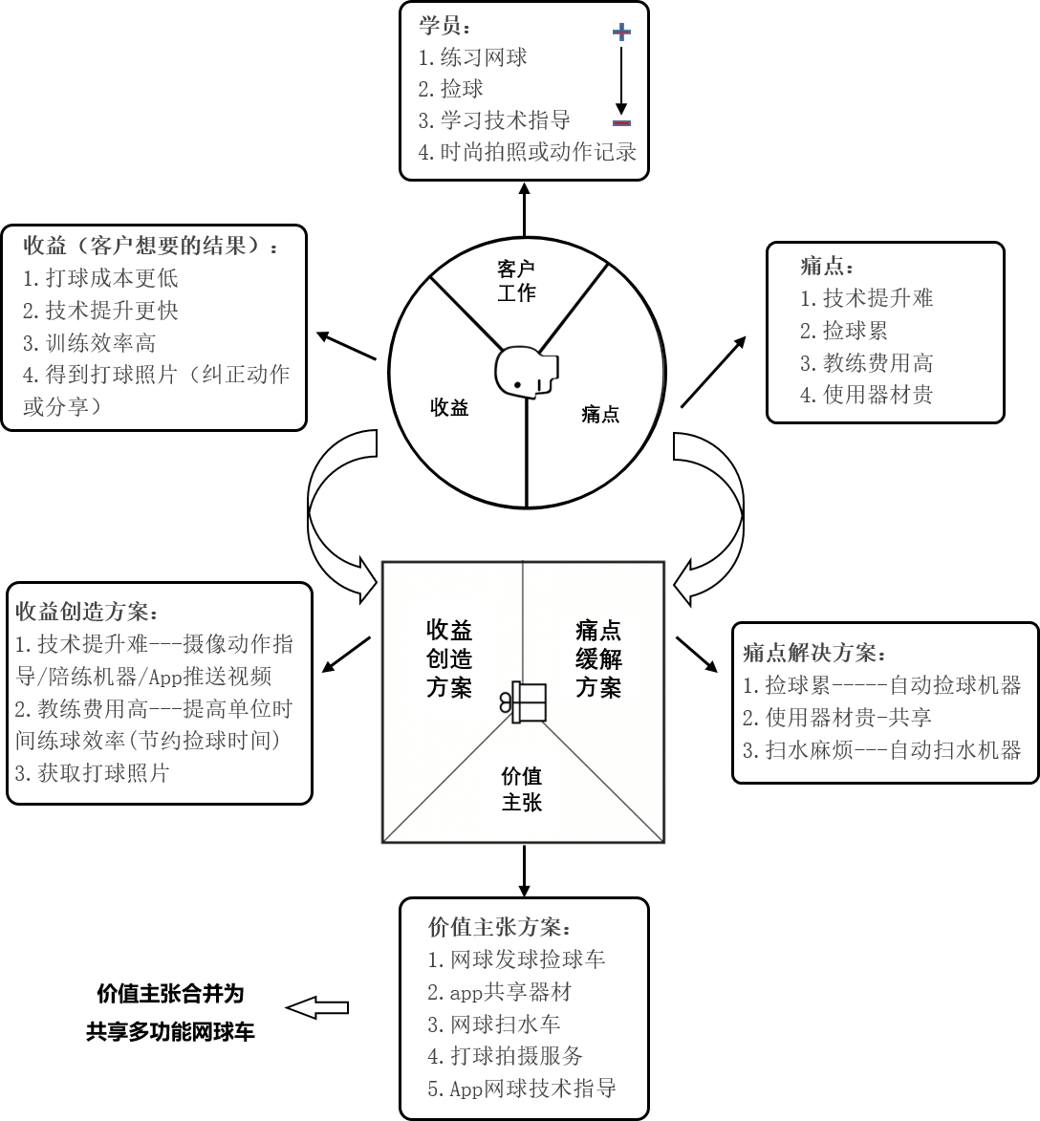

图 9 价值主张设计

通过商业模式分析工具画布中的9个基本元素，描述团队如何创造价值、传递价值和获取价值的基本原理。覆盖商业的客户、提供物（产品/服务）、基础设施和财务生存能力等方面，商业模式画布如下图 10所示。

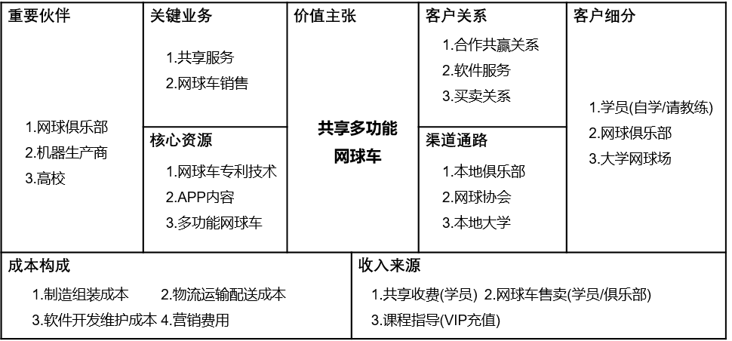

图 10 商业模式画布

根据商业模式内容下，设计了一套共享多功能网球车的盈利模式，主要由销售、合作租用、以及软件的相关服务组成，基于主体盈利模式扩充附加业务，提高收入来源，降低成本构成。

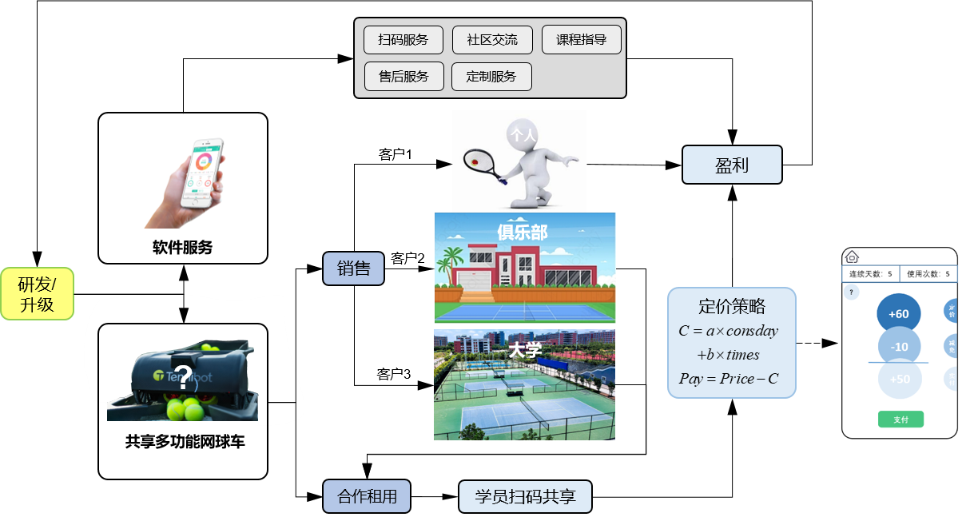

图 11 共享多功能网球盈利模式

## 4.1 价值主张

### 4.1.1 痛点分析

（1）指导费用贵

网球场是开展网球运动的必备条件之一，没有良好的场地及设施，网球运动就难以开展。如表 5所示是安徽省部分高校的网球场地数量调查，可以看到平均每个高校的网球场数量不足5片，这与教育部要求的“规模为2万学生左右的学校,体育设施至少达到70%,篮球、排球和网球的场地总计要超过60块以上”要求相差很大。根据调查知道，这些学校的网球场都为开放式，价格较为便宜。

表 5 安徽省部分高校网球场地数量调查（n=10）

|  |  |  |  |  |
| --- | --- | --- | --- | --- |
| 场地数 | 0-2片 | 3-6片 | 6-8片 | 9片 |
| 学校数 | 2 | 6 | 1 | 1 |
| 占比 | 20% | 60% | 10% | 10% |

目前，高校网球课程的开设主要集中在体育学院和体育系，而非体育专业的学生则很少有机会接触到这一课程。此外，由于教学资源的限制，很多学校只能提供基础的网球技能教学，而无法进行深入的技术和战术训练。对于想继续提升的学生来说，缺少专业的技术指导和多球训练。对于非体育学院，专业的网球教师不足，只能在基础的技术和理论方面指导学生，学生在这种情况下难以提升击球技术，甚至会形成错误的技术习惯。

表 6 安徽省部分高校网球教师专业性调查

|  |  |  |  |
| --- | --- | --- | --- |
| 专业性 | 专业 | 非专业 | 总计 |
| 人数 | 12 | 16 | 28 |
| 占比 | 42.9% | 57.1% | 100% |

由于网球入门技术要求高，很多学生难以形成正确的击球习惯，比如将羽毛球和乒乓球等球类技术动作带入网球训练中，此时良好的技术指导对学生就很重要。多功能网球车在与球友打球时可以记录学生自己和对方的技术动作，训练过后可以在App上查看自己的技术动作并获得纠正的意见。

以上海为例，预约不同的场地的费用如表 7所示，由于工作日和天气等因素的影响，网球场在白天的使用频率较低，晚上网球场的收费随之增加。这对学生群体来说负担过大，如果考虑教练费则需要在场地费上加上约500元，许多学生因此望而却步。

表 7 上海区域不同场地的收费价格表

|  |  |  |
| --- | --- | --- |
| 城市 | 场地类型 | 价格 |
| 上海 | 室外 | 100元/小时 |
| 上海 | 室内 | 180元/小时(一般),高至500元/小时 |
| 上海 | 公益场 | 20元/小时 |

共享多功能网球车可以在学生训练时在底线录制视频，可供学生课后查看视频和技术提升建议，可以部分替代教练的指导作用。

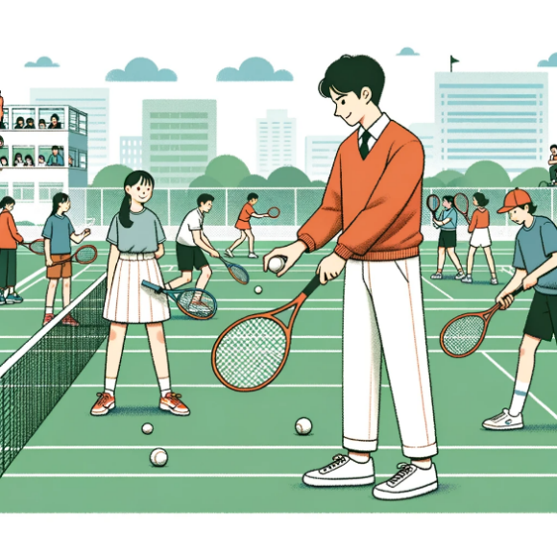

图 12 校园内网球活动示意图

（2）发球机价格贵

网球发球机有网球自动坠球器和智能网球发球机两种，如图4-5所示，价格如表 8所示。自动坠球器不能智能让球垂直落下，只能够简单的训练学生的正反手，且携带安装不便，一次能够放在坠球机上的球较少。而自带电池的网球发球机可以从网对面发出各种方向的平击球和旋转球，对于学生练习更加使用，但也可以看到实用性更强的网球发球机价格非常昂贵，超出大部分群体的承受能力。

共享多功能网球车除了实现高端网球发球机的发球功能，还有纠正技术的功能，更加使用。

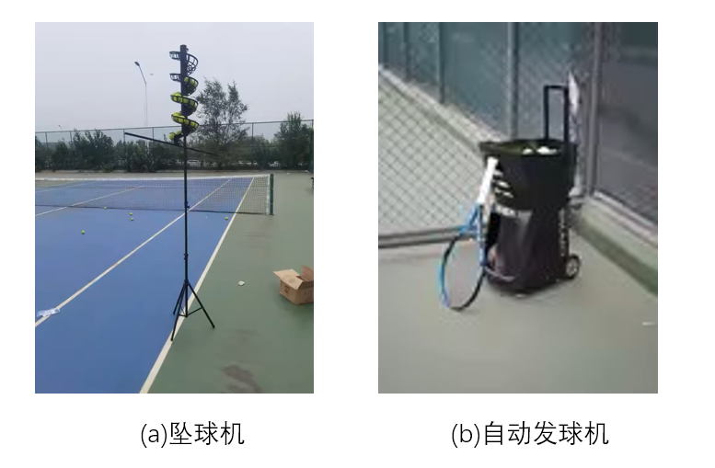

图 13 两种发球机示意图

表 8 不同的网球发球机价格对比

|  |  |  |
| --- | --- | --- |
| 品牌 | 示意图 | 价格 |
| 劲网火枪手-JT-S2 手机APP版 |  | 3200元 |
| 普尚（运动户外）-PT-Smart |  | 6800元 |
| 好莱德-HT-8088A |  | 4980元 |
| 普奥曼斯-网球自动坠球器 |  | 368元 |

（3）捡球时间长

在网球训练过程中，初学者花的时间最长部分会在捡球时间上，这会极大损害学生的练习热情。

不同于乒乓球和羽毛球等运动，网球场场地较大：

网球场长度：标准网球场的长度为23.77米（78英尺）。

网球场宽度：标准网球场的宽度为8.23米（27英尺）。

网球场双打区宽度：标准网球场的双打区宽度为10.97米（36英尺）。

网球场服务区长度：从底线到服务线的距离为6.40米（21英尺）。

乒乓球和羽毛球上手难度简单，初学者大部分时间都会在和伙伴对拉情况下，捡球时也较为方便。而网球由于其重量和弹性等特殊性，学生容易将其击飞，网球损耗在初学者中大都消耗在了打丢的情况下。许多学生在击打几回合后就会因为姿势错误等原因将球击出底线或下网。

如图 14所示是常用的捡球工具，真正能够实现同时拥有网球发球机和捡球器的只有俱乐部等专业性场所，对于普通球友来说难以携带，共享多功能网球车可以实现在练习节休时收集网球的功能，如图 15所示。

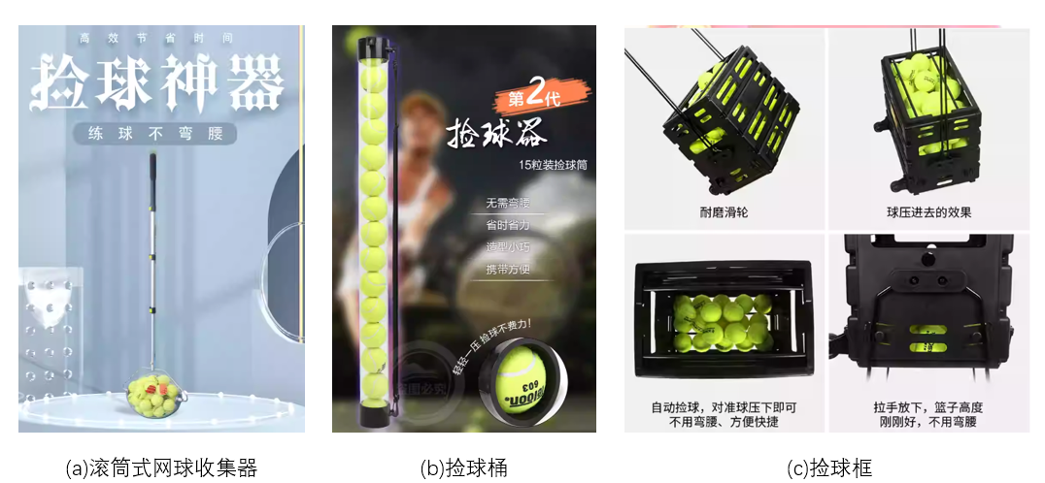

图 14 捡球工具分类

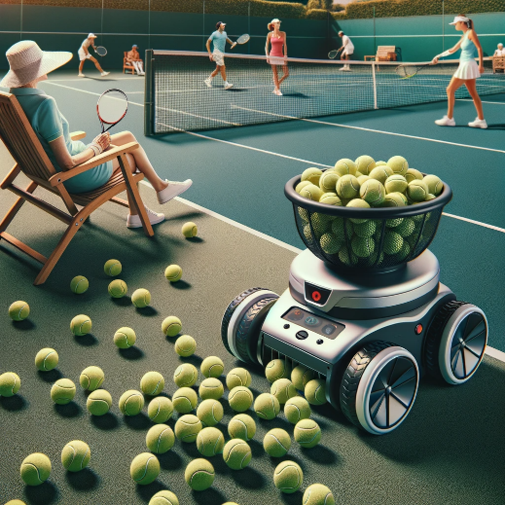

图 15 共享多功能网球车收集网球示意图

（4）网球场除水

国内的室外网球场占绝大多数，雨后球场的积水十分麻烦。由于网球材质原因，容易因沾水而变重，此时击球手感非常奇怪，极大影响球友练习热情。如图 16所示如今最常用的雨后除水器，但由于网球场尺寸较大，使用推水器十分消耗体能。共享多功能网球车可以在雨后自动清除网球场的积水，在球友到达球场前就可实现球场清理功能，十分方便。

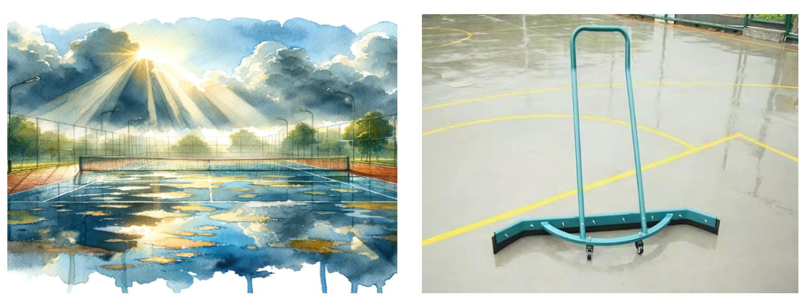

图 16 网球场雨后积水示意图和网球场除水器

### 4.1.2 价值图

基于打网球过程中的痛点分析，根据价值图的思考方法，构想了一些收益创造方案和痛点缓解方案，设计了一套价值主张方案，如图 17所示。

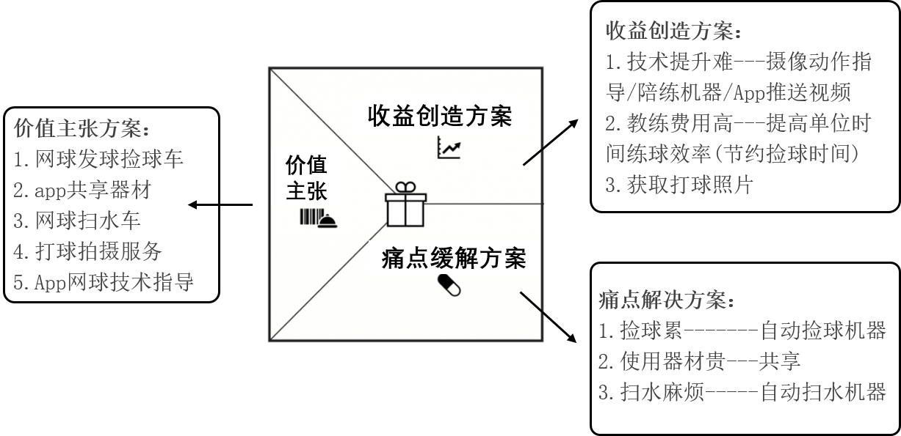

图 17 价值图

* 价值图（痛点解决方案）：

（1）捡网球球累——设计自动捡网球球机器

为了解决网球场上频繁捡球的问题，可以设计一款自动捡网球球机器。这款机器可以通过先进的视觉识别系统和灵活的机械手臂，准确地捡起场地上的网球，从而减轻球员们的捡球负担，提升训练效率。

（2）使用器材贵——扫码共享

针对网球器材的高昂成本，可以引入一套扫码共享系统。球员们可以通过扫描器材上的二维码，租用所需的网球拍、球等器材，从而节省购买器材的费用，让更多人有机会参与到网球运动中。

（3）网球场扫水麻烦——设计自动扫水机器

为了保证网球场地的干燥和清洁，可以设计一款自动扫水机器。它可以根据场地的大小和水量的需求，智能地进行扫水作业，保持场地的良好状态，为球员们提供一个优质的比赛和训练环境。

（4）技术提升难——摄像动作指导/陪练机器/App推送视频

为了帮助球员们提升技术，可以提供多种辅助方式。首先，可以设计一款摄像动作指导机器，通过高精度的摄像技术记录球员的击球动作，并提供实时的指导和反馈。其次，可以开发一款陪练机器，模拟专业教练的角色，为球员们提供个性化的训练方案。此外，也可以开发一款手机应用，通过推送专业的教学视频，帮助球员们在训练时获得更多的指导和灵感。

（5）教练费用高——提高单位时间练球效率(节约捡球时间)

为了降低教练费用的压力，可以通过提高单位时间练球效率来解决问题。引入自动捡球机器可以减少捡球时间，让球员们可以将更多时间用于训练。同时，提供训练指南和教学视频，让球员们可以在自己的时间里进行练习，从而降低对教练的依赖，节省教练费用。

* **价值主张方案：**

结合网球发球捡球车、app共享器材、网球扫水车、打球拍摄服务、App网球技术指导等价值主张，价值主张合并为共享多功能网球车。

## 4.2 客户细分

基于市场细分及对各个细分市场的评价，我们选择满足如下条件的群体作为共享多功能网球车产品的目标市场，将客户细分为学员、俱乐部、大学三个主体客户：

* **学员：**

学员是我们产品的最终使用者，他们是网球领域的热爱者，希望通过训练提升自己的技能水平，通过与学员建立积极的互动关系，提供优质的产品和服务，满足他们对高效训练的需求，收集用户反馈和需求，不断优化产品，保持与学员的密切联系，这里对学员不同年龄段和技术水平进行细分。

按照年龄段划分，分析不同年龄段的学员需求，针对性地提供相应的训练方案和服务：18岁以下（30%）、18-25岁（占40%）、25岁以上(占30%)。

按照技术水平划分，根据学员的技术水平，提供个性化的训练内容和建议：初学者（占20%）、中级水平（占50%）、高级水平（占30%）。

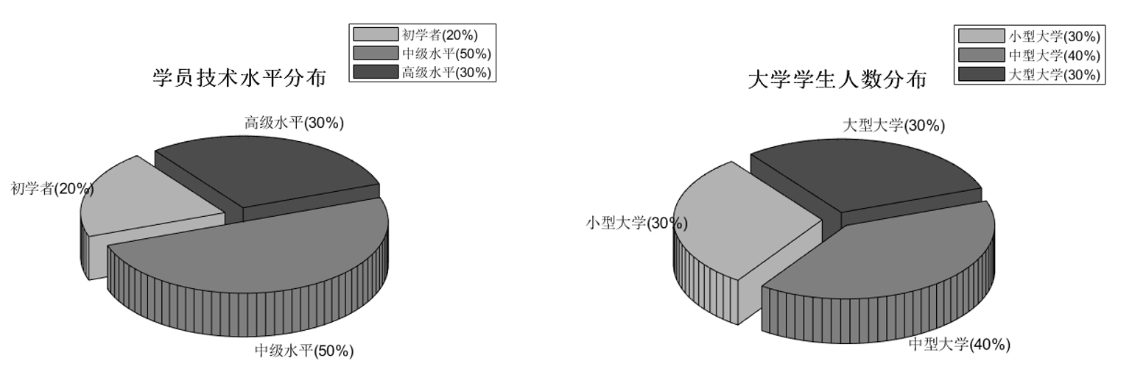

图 18 学员细分的年龄段和技术水平

* **俱乐部：**

为俱乐部提供定制化的解决方案，提升他们的训练服务水平。与俱乐部保持良好的合作关系，及时提供售后服务，以确保产品的正常使用。定期举办培训活动，帮助俱乐部员工更好地使用我们的产品。俱乐部是提供网球训练和比赛场地的专业机构，拥有一定数量的会员和训练人员。

按照俱乐部规模划分，根据俱乐部规模的不同，提供相应的产品包和服务，满足其训练需求：小型俱乐部（会员数<100人，占总俱乐部数50%）、中型俱乐部（会员数100-300人，占30%）、大型俱乐部（会员数>300人，占20%）。

按照场地情况划分，根据俱乐部的场地情况，提供相应的设备和定制化解决方案，提升训练效率：室内场地（占总俱乐部数40%）、室外场地（占60%）。

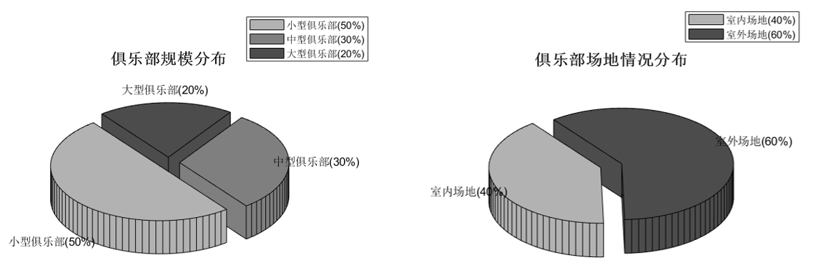

图 19 俱乐部细分的规模和场地情况

* 大学：

与大学体育部门建立战略合作关系，共同推动校园网球运动的发展。提供多功能共享网球车，帮助大学提升训练效率，同时可以参与校园网球活动的举办，提升产品的知名度。大学是培养年轻网球人才的重要场所，拥有一定的体育资源和运动员群体。

按照专业性质划分，根据大学的专业性质（例如体育学院、综合大学等），提供不同的解决方案，满足其培养运动员的需求：体育学院（占总大学数的20%）、综合大学（占40%）、其他专业大学（占40%）。

按照学生人数划分，根据大学的学生规模，提供相应的产品数量和服务，确保所有学生受益：小型大学（学生数<5000人，占30%）、中型大学（学生数5000-15000人，占40%）、大型大学（学生数>15000人，占30%）。

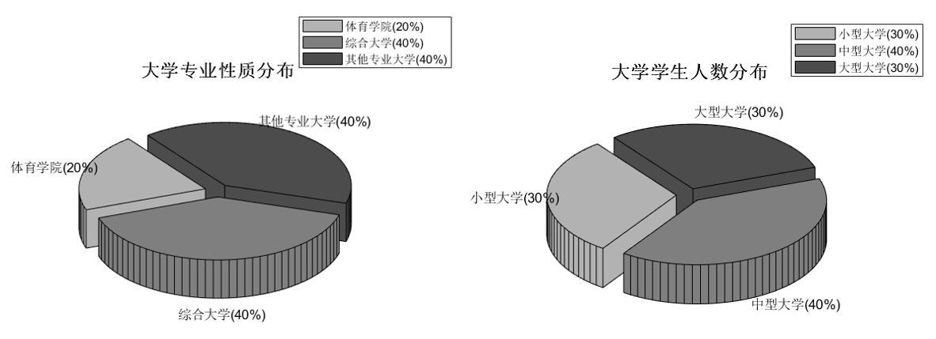

图 20 大学细分的专业性质和人数占比

## 4.3 渠道

### 4.3.1 渠道选择

通过以下销售和合作的渠道，我们可以让多功能共享网球车在网球领域得到广泛的认可和应用：

* **本地俱乐部：**

本地俱乐部是网球活动的重要场所，也是潜在的潜在客户群体。我们可以向本地俱乐部提供多功能共享网球车，帮助他们提升球员的训练体验。同时，可以与俱乐部建立长期合作关系，提供定期维护和升级服务，以确保设备的正常运转。

* **本地网球协会：**

与网球协会合作是推广多功能共享网球车的重要途径。网球协会通常有着丰富的资源和会员群体，可以帮助我们推广产品，吸引更多用户。我们可以提供定制化的解决方案，满足协会的需求，并与其共同举办网球训练营或比赛活动，以增加产品的曝光度。

* **本地大学：**

本地大学是培养年轻网球人才的重要场所，也是一个潜在的市场。我们可以向大学提供多功能共享网球车，让学生们在校园内方便地进行训练。同时，可以与大学体育部门合作，共同举办网球训练课程或比赛活动，以提升产品的知名度。

* **自媒体：**

通过自媒体渠道，利用社交媒体、网站和博客等平台，向更广泛的受众宣传多功能共享网球车的优势和功能。可以通过推出优质的视频内容、教学资料等，吸引网球爱好者的关注，同时与自媒体合作进行推广活动，增强产品的曝光度和口碑。

表 9 主流自媒体平台

|  |  |  |
| --- | --- | --- |
|  |  |  |
| 品牌年轻  流量运营  电商变现 | 年轻人多  品牌曝光  合作种草 | 品牌种草  口碑营销  电商变现 |

### 4.3.2 营销与推广策略

除了上述合作方案，还可以考虑开展以下活动来促进产品的推广和销售：

（1）**网球训练营**：与合作方共同举办网球训练营活动，提供给参与者体验多功能共享网球车的机会。

（2）**产品体验活动**：在各大体育活动或比赛中设立展示点，让参观者亲自体验多功能共享网球车的便利和效果。

（3）**用户口碑推广**：鼓励用户分享他们在使用多功能共享网球车时的体验，通过社交媒体等渠道传播产品的优势。

（4）**优惠政策**：针对合作伙伴和大批量采购者，提供一定的优惠政策，促进产品的大规模采购。

## 4.4 客户关系

共享多功能网球车在网球领域具有广泛的应用前景。在构建客户关系方面，我们可以分为三个主要类型：

* **买卖关系：**

基于交易的短期模型，客户通过购买共享多功能网球车的服务，以满足他们的短期需求。为确保每次交易都能顺利进行，我们需要关注产品的质量和性能，提供灵活的购买选项和价格模型，以满足不同客户群体的需求。

* **合作共赢关系：**

合作共赢关系着眼于双方的长期合作和共同利益。我们可以与网球俱乐部、学校、大学等机构建立稳固的合作框架，通过提供定制化的服务，共同推动网球运动的发展，实现双方的共同目标。

* **软件服务：**

软件服务也是至关重要的一环，它为客户提供了更好地使用和管理共享多功能网球车的技术支持。通过持续优化软件功能、提供定期的技术支持和培训，我们可以提升客户的满意度和忠诚度，进一步巩固我们在市场中的地位。

综上，通过买卖关系、合作共赢关系和软件服务，我们可以在共享多功能网球车行业建立稳固的客户关系，不仅提升了产品的市场竞争力，也为业务的持续增长奠定了坚实的基础。

## 4.5 收入来源

通过多元化的收入来源，公司将能够实现稳定的盈利，同时也可以满足不同客户群体的需求，为共享多功能网球车项目的可持续发展提供坚实的财务基础，下面从三个角度构建网球车的收入来源的结构：



图 21 盈利模式

### 4.5.1 合作收入

* 大学合作收入：

校园内设备扫码租赁：通过与大学合作，在校园内设立共享扫码租赁点，大学获得租赁收入的一部分。

学校品牌合作推广：共享多功能网球车作为学校体育项目的一部分，进行校园品牌合作，获得推广费用。

校园活动支持：在校园内举办网球活动，共享多功能网球车作为活动设备提供，获得相应费用。

* 俱乐部合作收入：

会员专享合作：为俱乐部会员提供专属使用权限，俱乐部收取一定比例的费用作为合作回报。

活动支持服务费：为俱乐部的特定活动提供设备支持，获得相应服务费用。

市场推广合作收入：

合作推广活动费：与合作伙伴共同举办推广活动，获得推广活动费用。

### 4.5.2 产品销售

* 网球设备销售收入：

网球配件销售：除了共享服务，提供网球设备、配件等销售服务，作为额外收入来源。

* 维修与保养服务收入：

设备维修服务费：为共享多功能网球车提供维修服务，收取相应的维修服务费用。

定期保养套餐：为客户提供定期的设备保养服务，按照套餐收取费用。

### 4.5.3 服务费用

* 球场共享扫码租赁收入：

球场租借模式合作：与球场合作，为球场提供共享多功能网球车，收取租借费用，公司获得一定比例的分成。

租借时间段差异收费：根据高峰与低峰时段的租借情况，设定不同的收费标准，提高收入。

* 软件服务订阅收入：

高级功能订阅：提供高级功能订阅服务，如实时数据分析、个性化训练计划等，用户订阅后支付相应费用。

### 4.5.4 附加产品/服务

* 增值服务收入：

定制化服务费用：为客户提供个性化定制服务，根据客户需求收取一定的定制服务费用。

附加培训课程：提供网球技能培训课程，为学员提升技术水平，收取相应培训费用。

定期更新升级服务：提供定期的设备更新升级服务，提供更先进的网球训练设备。

### 4.5.5 定价策略

为了刺激学员使用网球机，提高网球机的用户使用黏性，我们设计了一种激励机制，随着使用次数的增多，使用的价格会更加便宜，大大调动了学员学习网球的积极性，同时可以提高网球车软件的附加服务。这里设计的激励机制公如下所示：



各个参数分别为：

：该次可扣除费用；

：每次支付费用；

：设置的和权重常数，其中偏大，偏小；

：连续使用该机器天数，每次须超过一小时；

：使用机器的累计次数；

：指定价格，定价；

根据以上的激励机制，假定定价为60元/h，，连续使用了5天，则C=10元，其界面所示如图 22所示。

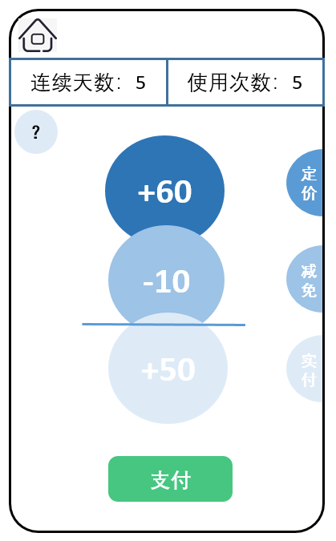

图 22 定价策略界面设计

## 4.5 成本结构

成本结构是确保共享多功能网球车项目顺利推进的重要环节。有效的成本控制与合理分配将有助于确保项目的可持续发展与盈利能力，以下为共享多功能网球车所构成的成本：

* **产品研发成本**

共享多功能网球车设计与制造：包括研发团队人员薪资、原材料采购成本、生产设备投资等。

软件开发与维护：涵盖预约系统、远程控制、数据分析等功能的研发与更新成本。

* **生产与制造成本**

原材料采购：包括网球车的结构材料、电子元件等采购成本。

生产设备与工具：用于制造和装配共享多功能网球车的设备和工具投资。

* **营销与推广成本**

市场调研与营销策划：研究市场需求、竞争情况，制定相应营销策略的成本。

广告宣传与推广活动：包括线上线下广告、活动举办等宣传推广成本。

* **销售与分销成本**

销售团队薪资与奖励：包括销售人员薪资、奖金等成本。

分销渠道成本：如与俱乐部、大学等合作的成本。

* **技术支持与售后服务成本**

客户支持团队薪资：提供技术支持和售后服务的团队成本。

培训与维修成本：为客户提供培训和维修服务的成本。

* **运营与管理成本**

办公场地租金及设备：用于公司运营和管理的场地租金、设备采购与维护成本。

行政及人事费用：包括行政人员薪资、福利、培训等成本。

* **研发与创新投资**

持续研发与创新：用于产品不断更新升级，保持竞争力的研发投资。

* **其他成本**

税务与法务费用：包括税务申报、法律咨询等相关成本。

保险费用：保障公司和产品的安全与风险防范成本。

# 财务论证

## 5.1营收方式

* 产品销售收入

我们的核心收入的一部分来源于对于共享多功能网球车的销售，我们面向的客户主要为热爱网球人士，学校，俱乐部等；

* 产品租赁费用

我们会将共享多功能网球车投放给提供网球场地和培训的网球俱乐部和学校等客户，进而对这些俱乐部收取租赁费用；

* APP商家抽成收入

我们的共享多功能网球车随附的APP内会给对客户进行一对一专业培训的平台提供机会，进而收取提成费用；

* APP广告以及涂鸦广告收入

我们的共享多功能网球车APP内会投放相关的网球产品和网球俱乐部的广告，以及在网球车上进行广告收入，收入约占我们总收入的15%；

## 5.2财务预测

* **投入成本预算**

表 10 投入成本表

**单位：万元**

|  |  |  |  |  |  |
| --- | --- | --- | --- | --- | --- |
| **项 目** | **第一年** | **第二年** | **第三年** | **第四年** | **第五年** |
| **库房租赁** | 10.00 | 10.00 | 10.00 | 9.500 | 9.500 |
| **机器设备** | 15.00 | 5.00 | 5.00 | 10.00 | 10.00 |
| **生产费用** | 15.00 | 18.00 | 21.60 | 25.92 | 31.004 |
| **市场费用** | 3.00 | 3.600 | 4.320 | 51840 | 6.2208 |
| **研发费用** | 10.00 | 12.00 | 14.400 | 17.28 | 20.736 |
| **广告费用** | 5.00 | 6.00 | 7.200 | 86400 | 10.368 |
| **APP运营**  **费用** | 2.00 | 2.400 | 2.88 | 3.456 | 4.1472 |
| **合计** | 60.00 | 57.00 | 65.4 | 79.98 | 91.976 |

房屋租赁费用前三年10万元不变，根据房价走势，未来预测会降价5%，机器设备第一年投入15万元，后面逐渐加大投入；生产费用每年递增20%；市场费用每年递增20%，研发费用、广告费用和APP运营费用每年递增20%

* **劳动力成本预测**

表 11 劳动成本表

**单位：万元，金额为每一个人的工资**

|  |  |  |  |  |  |  |
| --- | --- | --- | --- | --- | --- | --- |
| **职位** | **人数** | **第一年** | **第二年** | **第三年** | **第四年** | **第五年** |
| **总经理** | 1 | 12 | 12.6 | 13.23 | 13.8915 | 14.586 |
| **副总经理** | 1 | 8 | 8.40 | 8.820 | 9.2610 | 9.724 |
| **产品总监** | 1 | 6 | 6.30 | 6.615 | 6.9458 | 7.293 |
| **市场总监** | 1 | 5 | 6.25 | 7.812 | 9.7656 | 12.207 |
| **销售总监** | 1 | 5 | 6.25 | 7.812 | 9.7656 | 12.207 |
| **车间总监** | **1** | **5** | **6.25** | **7.812** | **9.7656** | **12.207** |

**注：**工资等于基本工资加上20%的社会福利及其他；工资每年增长5%。

公司前期融资58万元，都来自于团队出资，团队成员出资额各不相同，具体如下：

表 12 团队成员出资表

|  |  |  |  |
| --- | --- | --- | --- |
| 团队成员 | 职位 | 金额（万元） | 所占比例 |
|  | 总经理 | 20 | 33.33 |
|  | 副总经理 | 15 | 25 |
|  | 市场总监 | 10 | 16.67 |
|  | 产品部总监 | 5 | 8.33 |
|  | 销售总监 | 5 | 8.33 |
|  | 车间总监 | 5 | 8.33 |

* **销售收入预测**

表 13 销售收入预测表

**单位：万元**

|  |  |  |  |  |  |
| --- | --- | --- | --- | --- | --- |
| 项 目 | 第一年 | 第二年 | 第三年 | 第四年 | 第五年 |
| 零售销售额 | 25 | 30 | 36 | 43.2 | 51.84 |
| 租赁收入 | 10 | 12 | 14.4 | 17.28 | 20.736 |
| APP抽成收入 | 5 | 6 | 7.2 | 8.64 | 10.368 |
| APP广告收入 | 5 | 6 | 7.2 | 8.64 | 10.368 |
| 合计 | 45 | 54 | 64.8 | 77.76 | 93.312 |

商品售价为8000元一台，租赁为每台每年1000元，俱乐部十台起租；个人租赁一年1500元。

各项销售收入按照每年预计20%的增长速率，与研发生产与运营成本投入比例相对应，预计回收期为：由于投入成本为60万元，第一年为45万元，我们按照理想收入平均实现模型，可以得到回收期=1+（60-45）/54=1.28年

## 5.3风险类型与控制

* 政策风险

政策风险主要来自国家的相关法律法规、国家及行业相关政策；多功能网球车的生产和销售可能会受国家和政府关于网球培养政策的影响，进而影响市场地位。在这些时间里面，我们可以研究我们媒体的特征以及现有的法律法规，猜测政府政策的动向，做好准备，把损失减到最低。

* 财务风险

财务风险是企业在财务管理过程中必须面对的一个现实问题，财务风险是客观存在的，包括筹资，投资，经营，流动性等风险，企业可以通过建立合理有效的内控制度，资金计划来规避一定的财务风险

* 技术风险

广义技术风险是指在某一种新技术给某一行业或某些企业带来增长机会的同时，可能对另一行业或另一些企业形成巨大的威胁；我们可以通过紧跟市场形式，及时对新技术的来临做好充足预案的方法来控制广义技术风险

狭义技术风险：技术在创新过程中，由于技术本身的复杂性和其他相关因素变化的不确定性而导致技术创新遭遇失败的可能性；我们可以加强研发，紧跟技术的前沿，同时根据市场和客户的反应来对技术进行及时的调整与更新

## 5.4退出机制

* 并购：由更大的器械研发销售商并购，如威尔胜，天龙公司等；
* IPO：沪深主板，港股，美股等；股权回购：
* 协议回购，以该公司年度估值为准；

## 5.5成员介绍

1. 创始成员

冯罗军

·背景： 上海大学机电工程硕士，拥有深厚的机械设计知识。

·职能： 负责项目中的机械结构设计，提供技术支持，并协助技术团队解决问题。

甄鸿

·背景： 上海大学企业管理硕士，具备全面的企业管理知识。

·职能： 主要负责商业模式设计，协调营销和财务团队，确保商业计划的可行性和盈利性。

1. 技术团队

郭金伟

·背景： 北京大学软件工程硕士，拥有丰富的软件开发经验。

·职能： 负责软件开发和维护，确保网球车的稳定性和性能优越性。

赵钰

·背景： 嵌入式工程师，专注于嵌入式系统开发。

·职能： 主要负责软件开发，致力于优化网球车的控制系统，提供高效的用户体验。

尤恩生

·背景： 嵌入式工程师，熟悉硬件开发流程。

·职能： 主要负责网球车的硬件开发，包括传感器和驱动系统，确保产品的可靠性和耐用性。

李阳

·背景： 上海大学机电工程硕士，具备算法开发和数据分析技能。

·职能： 负责算法开发，优化网球车的运动轨迹和控制算法，提供智能化的功能。

1. 财务和营销团队

庞小迪

·背景： 网球从业者，了解网球市场和俱乐部资源。

·职能： 主要负责项目的营销策划，利用丰富的网球俱乐部资源推动产品销售。

戴一鸣

·背景： 上海大学会计硕士，具备财务管理和预算控制经验。

·职能： 负责成本预算控制，监督项目开支，并规划财务流程，确保项目运作的财务稳定性。

黄天娜

·背景： 上海大学会计硕士，具备采购和财务报税经验。

·职能： 主要负责采购和报税事务，确保项目所需物资的供应和财务报表的准确性。

姬舒琪

·背景： 上海大学企业管理硕士，拥有自媒体营销和运营经验。

·职能： 主要负责自媒体营销和运营，推动项目在社交媒体和网络上的曝光度，增加品牌影响力和用户认知度。

在我们的团队中，我们可以看到一个融合了热情、专业知识与多样性的集体，每一个成员都是在他们领域的翘楚，而且共同的兴趣——网球，不仅仅是一项体育活动，它更是这个团队凝聚力和创造力的源泉。

我们的创始成员甄鸿和冯罗军，不仅拥有上海大学的硕士学位，他们的专业知识覆盖从企业管理到机电工程的广泛领域。他们不只是同事，更是网球场上的伙伴，这种共同的爱好为他们在设计商业模式和协调团队间的合作提供了无限的灵感和动力。

技术团队的成员赵钰、尤恩生、郭金伟和李阳，他们在嵌入式工程、软件工程和算法开发方面的才能是我们的核心竞争力。他们的专业能力保证了我们的技术不仅能够达到行业的最前沿，更能够持续创新，引领潮流。

而在财务和营销方面，庞小迪、戴一鸣、黄天娜和姬舒琪则是我们的强力后盾。从网球俱乐部资源的整合到成本预算的精准控制，从采购和报税的细致工作到自媒体的灵活运营，他们的工作保证了团队的高效运转和品牌形象的持续发展。

这样一支团队，既有着坚实的专业基础，又有着共同的兴趣爱好，他们的合作不仅基于职责，更基于对成功的共同追求和对网球这项运动的热爱。这份热情和专业，将是引领我们走向成功的不竭动力。

# 结束语

在这个瞬息万变的市场环境中，我们坚信我们的业务模式将会取得巨大成功。我们将拥有一个具备丰富经验和卓越能力的团队，致力于实现我们的共同愿景。我们看到市场中巨大的机会，我们凭借着独特的产品和服务定位，相信我们能够在竞争激烈的行业中脱颖而出。

当然，我们也清楚地认识到市场存在的一些风险和挑战，但我们已经制定了相应的风险管理策略，以保障我们的业务稳健发展。我们期待着与您共同探讨我们的业务计划，并在未来的合作中取得共同的成功。如果您有任何疑问或者需要进一步的信息，随时联系我们。

再次感谢您抽出宝贵时间审阅我们的企业计划书。

期待未来的合作！